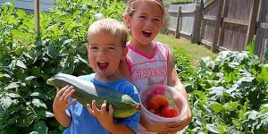
Чем занять ребенка на даче
В том, что дачный отдых летом гораздо полезнее для ребенка, нежели 2 недели на морском курорте, уже знают практически все. Здесь и привычный климат, и свежий воздух, овощи с грядки и ягоды с куста, уникальная возможность побегать босиком по травке. Но почему же лето на даче по-прежнему пугает некоторых родителей. Дача?!
И что мы там будем делать? Только отдыхать и получать удовольствие от свежего воздуха, природы и внешнего вида. А для того, чтобы не заскучать и все-таки сделать что-то полезное и приятное нам помогут дачные поделки.
Многие родители считают жизнь на даче скучной и однообразной. Но ведь развлечения для ребенка можно найти прямо под ногами.
Чем заняться на даче? Как же украсить свой сад или дачный участок – об этом часто задумываются практически все дачники. А попробуйте обратиться к детям! Вы убедитесь, что фантазия детей намного богаче вашей!!! Ваши умения, опыт, детская фантазия и совместное трудолюбие сотворят чудеса творчества на вашем дачном участке.

Песочница хорошо, а грядки лучше
Если вы на участке решили заняться огородничеством, то нужно быть готовым к тому, что грядки пострадают от ребенка, если ему меньше 5-6 лет. Но в то же время уход за растениями — отличная идея занять ребенка. Вы можете направить энергию непоседы в мирное русло.
- Купите детскую лейку, лопатку, грабельки и тяпку. Начините с того, что объясните крохе значение сорняков на грядках и необходимость прополки. Научите различать вредные растения по внешним признакам и пропалывать их.
- Дети обожают играть с водой: дайте малышу лейку или даже шланг и пусть поливает все, что необходимо.
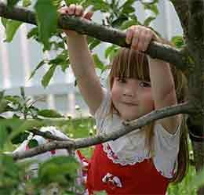
- Рыхлить землю под деревьями можно и маленькой детской лопаткой.
- Ребятишки вполне способны собирать урожай: выдергивать морковку или редис, собирать ягоды с кустов.

По тропинке в лес пойдем
Детям наблюдать за жизнью муравьев, жуков и гусениц не менее интересно, чем за носорогами или жирафами. Чтобы поддержать интерес к изучению природы почитайте малышу рассказы о животных для детей Виталия Бианки, например, «Как муравьишка домой спешил». После прочтения этих сказок, ребенок совершенно по- другому будет смотреть на лес.
Расскажите ребенку о лекарственных растениях, покажите, как их использовать. Например, подорожник прикладывать к ранкам, из листьев земляники, собранных ребенком, заварите чай и сделайте запас на зиму, чтобы пить при простуде.

У природы нет плохой погоды
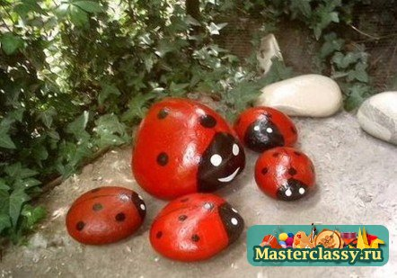
Лето не всегда радует нас погожими деньками. В ненастье малышу в доме и на веранде будет скучновато. Для таких случаев хорошо запастись природным материалом для поделок: шишками, желудями… А можно заранее купить акриловые краски и расписывать камни, чтобы потом украсить ими участок.
Поделки из речного камня:
- Речной камень очень красиво смотрится на дачных участках. Им можно обложить клумбы или края дорожки. Особенно если подобрать разнокалиберные камни. А с помощью красок самые крупные преобразуются в божью коровку, черепаху и т.п.
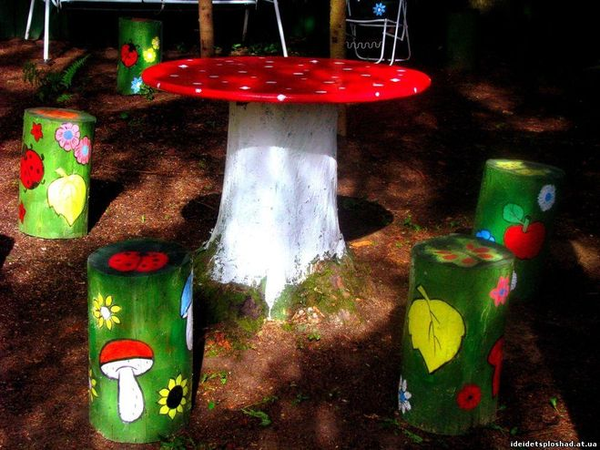
- Необычными получаются экзотические птицы из камня. Но для работы понадобятся ещё металлические прутья для ног, оперенья и шеи. Клюв вырезается из мягкого металла, глаза – чёрная галька.
Поделки из ненужных вещей:
- Старый башмак можно превратить в оригинальную композицию. Для этого на нём отрывают носок и усаживают в «пасть» какую-нибудь керамическую зверушку, обкладывают поделку сеном.
- Старые санки легко превращаются в клумбу. На них ставится деревянный ящик с землёй, и конструкция оплетается декоративной плетью, украшается по собственному усмотрению.
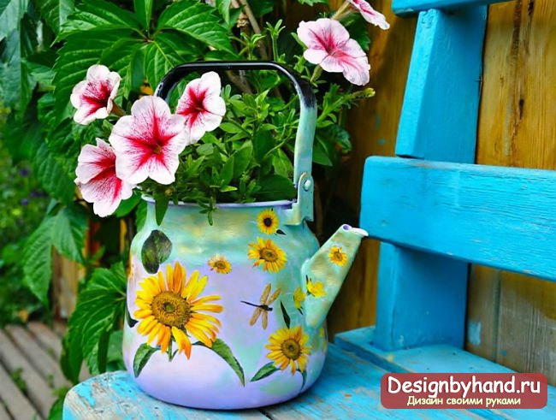
- Наверняка у каждого на даче есть старый чайник. Зачем его выбрасывать, если он отлично подойдет для обустройства небольшой клумбы. В первоначальном виде чайник не покажется очень красивым, поэтому не помешает придать ему нового вида. Это легко можно сделать при помощи разноцветных красок. Например, красим весь чайник в однотонный цвет, дорисовываем глазки и ротик, а носик нашей фигурки – это носик чайника.

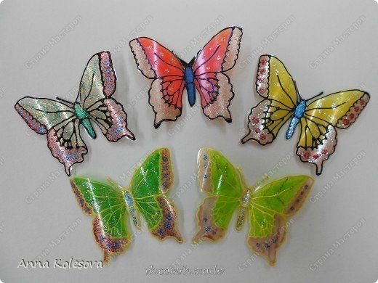
- Поделки из бутылок для дачи могут быть самыми разнообразными. Необычно и интересно смотрятся вазоны из пластиковых бутылок. Для того, чтобы они не выглядели скучно, дополняем их, разукрашиваем и в результате получаем прикольных животных.

- Помимо вазонов, изданного материала можно придумать множество разнообразных поделок для украшения дома и сада. Пластик– недорогой, но в то же время податливый материал. Он безвреден, поэтому работать с ним могут и детки. Они точно не откажутся принять участие в процессе создания небольших поделок, например БАБОЧЕК.

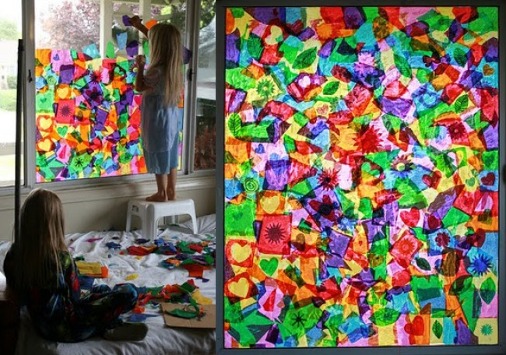
    - Для изготовления таких бабочек нам понадобится несколько бутылок, ножницы, витражные краски, проволока и бусины. Чтобы наша бабочка была красивой, ее для начала нужно нарисовать на пластиковой бутылке. Готовый эскиз разукрашиваем витражными красками и только после полного высыхания вырезаем. Украсьте полученную бабочку бусинками, а из проволоки сделайте усики и прикрепите их к голове бабочки. Сделайте много цветных бабочек разного размера и украсьте ими фасад дома либо садовый участок. Благодаря им будет создаваться впечатление вечно цветущего сада.
Отдых будет тем интереснее, чем тщательнее вы к нему подготовитесь. Используйте возможность общения с природой для развития малыша.

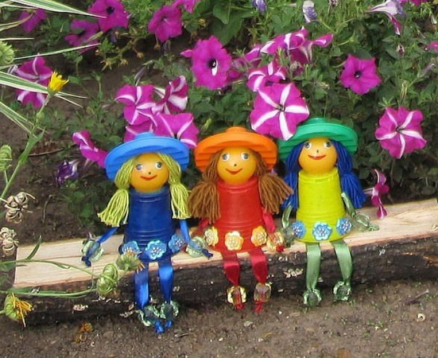
Любые поделки для дачи станут гордостью хозяина, особенно если выполнены они с помощью детей!

